МИНИСТЕРСТВО ОБРАЗОВАНИЯ РЕСПУБЛИКИ БЕЛАРУСЬ

Учреждение образования «Полоцкий государственный университет»

Факультет информационных технологий

Кафедра технологий программирования

**Лабораторная работа №2.4**

по дисциплине: **«Объектно-ориентированные технологии программирования и стандарты проектирования»**

на тему: «**Диаграмма последовательности. Диаграмма развертывания**»

Вариант №6

ВЫПОЛНИЛ студент группы 16 ИТ-3

Яблонский А.С.

ПРОВЕРИЛ преподаватель

Ярошевич П.В.

Полоцк, 2018 г.

## **Цель:** научиться создавать диаграмму последовательности; научиться создавать диаграмму развертывания.

## **Постановка задачи:**

1. Разработать диаграмму последовательности.
2. Разработать диаграмму развертывания.

Условие: Камни. Определить иерархию драгоценных и полудрагоценных камней. Отобрать камни для ожерелья. Подсчитать общий вес (в каратах) и стоимость. Провести сортировку камней ожерелья на основе ценности. Найти камни в ожерелье, соответствующие заданному диапазону параметров прозрачности.

## **Краткие теоретические сведения**

Диаграмма последовательности является одной из разновидности диаграмм взаимодействия и предназначена для моделирования взаимодействия объектов системы во времени, а также обмена сообщениями между ними.

Одним из основных принципов ООП является способ информационного обмена между элементами Системы, выражающийся в отправке и получении сообщений друг от друга. Таким образом, основные понятия диаграммы последовательности связаны с понятием Объект и Сообщение.

Диаграмма развертывания представляет физическое расположение системы, показывая, на каком физическом оборудовании запускается та или иная составляющая программного обеспечения.

## **Реализация:**

В результате выполнения лабораторной была реализована диаграмма последовательности и диаграмма развертывания следующего вида:

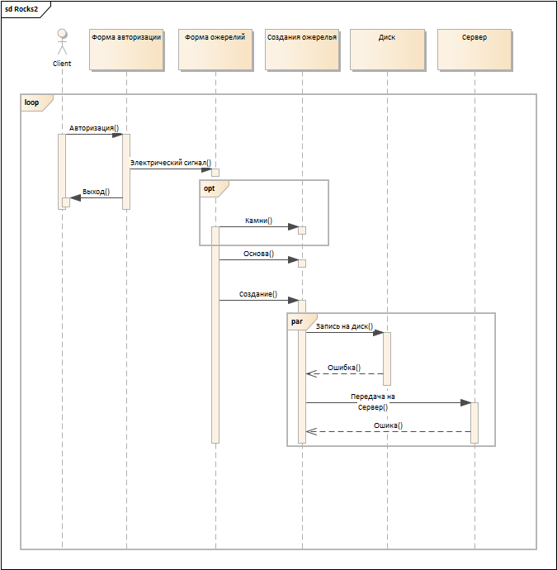

**Рисунок 1** – Диаграмма последовательности

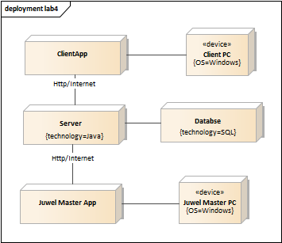

**Рисунок 2** – Диаграмма развертывания

## **Вывод:**

В результате выполнения данной лабораторной работы мне удалось получить практические навыки создания диаграмм последовательности и развертывания, а также получилось реализовать данные диаграммы согласно своему варианту.